Урок 36

ПОДГОТОВКА ГРАЖДАН ПО ВОЕННО-УЧЁТНЫМ СПЕЦИАЛЬНОСТЯМ

Предмет: ОБЖ.
Класс: 11.
Модуль 3. Обеспечение военной безопасности государства.
Раздел 6. Основы обороны государства.
Глава 7. Воинская обязанность.
Урок №36. Подготовка граждан по военно-учётным специальностям.
Дата проведения: «____» _____________ 20___ г.
Урок провёл: преподаватель-организатор ОБЖ Хаматгалеев Э. Р.

Цель: познакомиться с содержанием подготовки граждан по военно-учётным специальностям.

Ход уроков

- Организация класса.

Приветствие. Проверка списочного состава класса.

- Сообщение темы и цели урока.

- Актуализация знаний.

- Какими качествами должны обладать военнослужащие, исполняющие обязанности на должностях связи и наблюдения?
- Какие профессиональные требования предъявляются к военнослужащим, исполняющим водительские воинские должности?
- Каким общим требованиям должны отвечать военнослужащие, исполняющие технические воинские должности?
- Какие общие требования предъявляются к военнослужащим, исполняющим прочие воинские должности (стрелки, гранатомётчики, пулемётчики)? Для ответа на этот вопрос обратитесь к разделу «Дополнительные материалы».

- Проверка домашнего задания.

Заслушивание ответов нескольких учеников на домашнее задание (по выбору учителя).

- Работа над новым материалом.

Одной из составляющих подготовки граждан Российской Федерации к военной службе является подготовка по военно-учётным специальностям солдат, матросов, сержантов и старшин в общественных организациях (объединениях) и образовательных учреждениях начального и среднего профессионального образования.
Вооружённые Силы Российской Федерации являются неотъемлемым элементом государственности, который, как и все сферы нашего общества, находится в процессе модернизации. Успех этого сложнейшего процесса и само функционирование армейского механизма непосредственно зависят от эффективности каждого его элемента.
Вооружённые Силы – это институт государства, который сохранил традиции воспитания и развития личности и к которому большинство населения страны относится с доверием.
Служить в Вооружённых Силах всегда было непросто. Но к службе можно подготовиться, чтобы военное дело давалось легче.
Данная подготовка предусматривается для граждан мужского пола, достигших 17-летнего возраста, подлежащих призыву на военную службу и годных к военной службе по состоянию здоровья, физическому развитию, моральным качествам и образовательному уровню. При отборе граждан учитывается их гражданская специальность.
Напомним, что отбор для подготовки по военно-учётным специальностям осуществляется военными комиссариатами районов совместно с представителями образовательных учреждений в период проведения первоначальной постановки граждан на воинский учёт.
Гражданин, овладевший сложной военно-учётной специальностью, при призыве на военную службу вправе выбрать вид и род войск Вооружённых Сил Российской Федерации, другие войска, воинские формирования и органы с учётом реальной потребности в таких специалистах.
Ежегодно в общественных объединениях и образовательных учреждениях начального и среднего профессионального образования проходят подготовку более 100 тыс. юношей по 33 военно-учётным специальностям, основными из которых являются:
- водители колёсных бронетранспортёров;
- механики-водители плавающих гусеничных тягачей МТ-ЛБ;
- водители автомобильных и пневмоколёсных кранов;
- водители автомобилей категорий A, B и C;
- специалисты радиостанций малой и средней мощности и ряд других.
Одной из ведущих организаций, осуществляющих подготовку специалистов, является РОСТО (ДОСААФ) – Российская оборонно-спортивная техническая организация. На её базе ежегодно проходят обучение более 85% граждан, направляемых военными комиссариатами для подготовки по военно-учётным специальностям. В системе РОСТО (ДОСААФ) функционирует свыше 400 школ различного профиля (303 автомобильные, 89 объединённых технических, 15 технических, 3 радиотехнические и 6 морских), около 1200 центральных и региональных спортивно-технических клубов, оснащённых необходимой учебной материально-технической базой и укомплектованных подготовленными преподавательскими кадрами.
По всем интересующим вопросам, связанным с допризывной подготовкой, гражданин может обратиться в военный комиссариат (2-е отделение), где ему помогут определиться с выбором военно-учётной специальности.

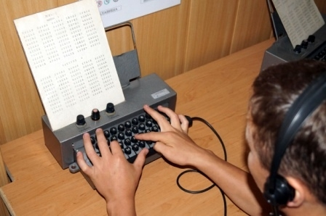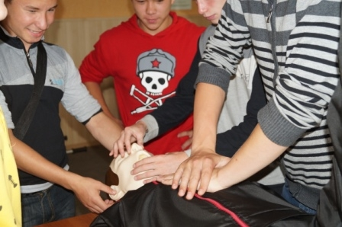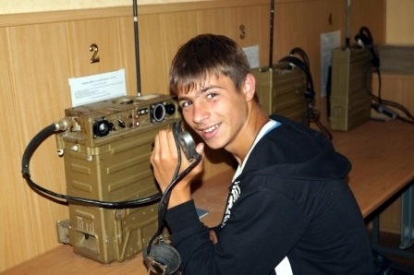

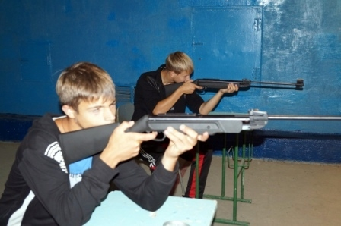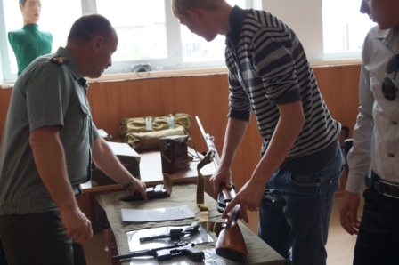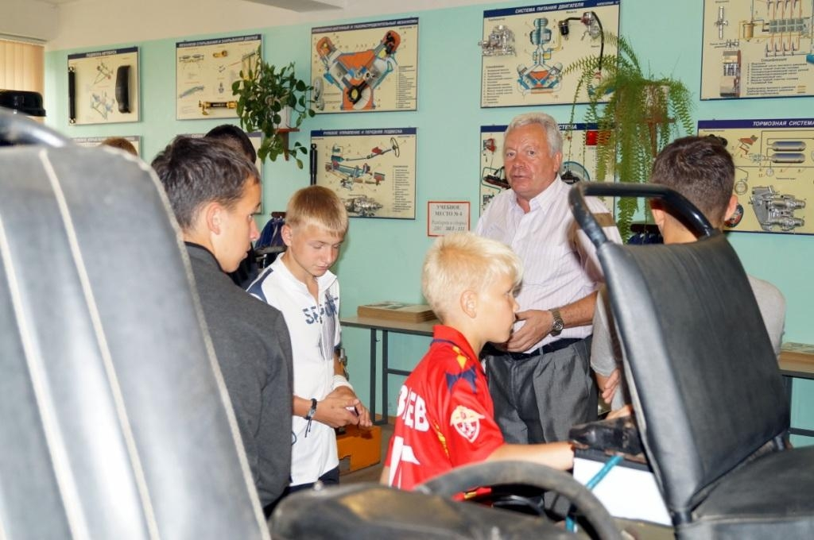

Урок патриотизма в областном Центре ДОСААФ (Сахалинская область)

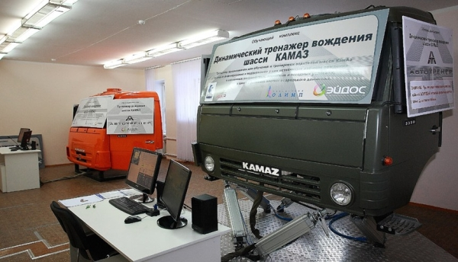

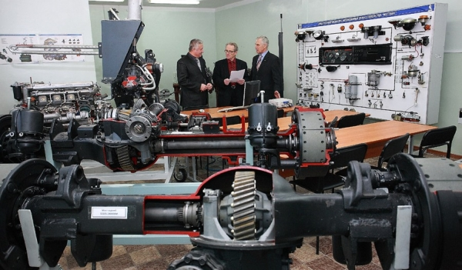

Уникальные тренажёры и лаборатории, в которых получают теоретические знания и практические навыки слушатели Регионального института передовых технологий и бизнеса (г. Набережные Челны)
- Выводы.

- Вооружённые Силы, другие войска, воинские формирования и органы по-прежнему являются школой мужества для большинства молодёжи, пройти которую должен каждый мужчина.
- В общественных организациях и образовательных учреждениях начального и среднего профессионального образования проводится подготовка по военно-учётным специальностям.

- Вопросы.

- Для кого предусмотрена подготовка по военно-учётным специальностям?
- Кто осуществляет отбор для подготовки по военно-учётным специальностям?
- Какие требования предъявляются к гражданину, решившему пройти подготовку по военно-учётной специальности?

- Задания.

- Если вы выбрали военно-учётную специальность, по которой осуществляется подготовка в системе РОСТО, продумайте план индивидуальных действий для того, чтобы пройти эту подготовку.
- Подготовьте доклад на тему «Значение обучения по военно-учётной специальности для подготовки к военной службе».

- Дополнительные материалы к §36.

Генерал-майор русской армии А. М. Добровольский о воспитании военнообязанных

Все граждане в случае войны призываются в ружьё и образуют вооружённые силы для борьбы с врагом. Весь секрет в том, как править им все те свойства и снабдить их всем тем, что в общей сложности образует из призванных людей подготовленную к войне армию.
Воспитание человека требует времени. Воспитывать военнообязанных нужно, очевидно, в мирное время, в обыденной их жизни. И при коротких сроках кадровых армий настоящего воспитания не было. Его заменяла муштровка, более или менее поверхностная, быстро исчезавшая, как только кадровый солдат превращался в резервиста. На войне любая воинская часть, в смысле боевого воспитания, была ценна настолько, насколько был на высоте призвания командный персонал, а затем выручали природные свойства солдат.
Военное воспитание должно, во-первых, привести к тому, что каждый гражданин, становясь воином, т. е. около 20-летнего возраста, явится физически тренированным. Он должен легко переносить все тяготы и невзгоды жизни на войне, и особенно, в боях в течение продолжительного времени. <…>

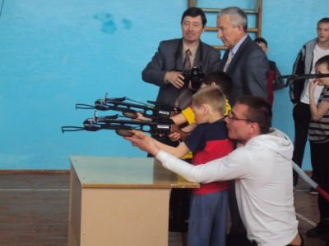

Турнир по стрельбе из арбалета, организованный местным отделением ДОСААФ Республики Башкортостан (г. Стерлитамак)

- Окончание урока.

- Домашнее задание. Подготовить к пересказу §36 «Подготовка граждан по военно-учётным специальностям» (сс. 172-175); выполнить задания 1 и 2 (рубрика «Задания», с. 174).
- Выставление и комментирование оценок.

